EDA-G FDF 120/120 1 Iso2 OP SysRa15

Kingspan Light + Air

Eigenschaften

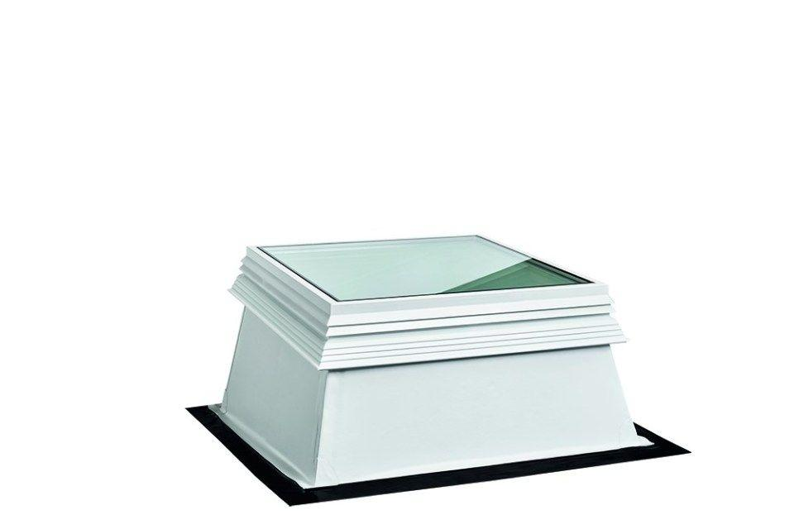

GTIN:

4028063128987

HAN:

11000886835

Breite (mm)

1.200,00

Länge (mm)

1.200,00